

《程序设计课程实践报告》

题 目： 电影院订票系统

学生姓名： 吕宇轩

学 号： 9110125188

专业班级： 计科256班

指导教师： 文喜

时 间： 9月2日

分 数：

二〇二六年九月二日

2026年暑期小学期程序设计课程实践任务书
一、目的
进一步理解和掌握 C、C++ 或 Java 等程序设计语言，熟悉控制语句、数组、面向对象编程、文件处理和数据库处理等概念，能够使用相应的集成开发环境（IDE）解决实际问题。
二、内容
本次程序设计课程实践要求完成的任务有以下几个方面：
程序开发语言的比较及选择
当前主流程序设计语言包括 C、C++、Java 和 Python 等。请比较这些语言的主要特性，分析其在程序设计中的优势与不足，并结合选题选择合适的语言并说明理由。
熟悉程序设计语言代码规范
不同语言有各自的编码规范。请依照所选语言的规范编写代码，使程序具备规范、整洁、可读和易于维护等特点。
完成编程
3.1 题目描述
3.2 编程注意要点
根据任务书要求，完成系统的总体设计（系统总体结构）和详细设计（每个模块的数据结构和算法），选择合适的程序设计语言编写代码，完成程序设计和实现。程序设计课程实践，需要熟悉和掌握基本程序设计的相关概念，以及结合程序设计高级特性，包括文件处理、数据库处理、并发处理，来解决实际问题。
程序设计实践总结
每位同学应结合具体题目，独立完成程序设计实践，并在报告中说明实践过程中遇到的问题及个人体会。
三、要求
程序设计课程实践限定一周，请每位同学独立完成本次实践并按上述提纲撰写报告。报告不少于 8 页，正文使用小四号宋体，行距为单倍行距。

程序设计课程报告——《电影院订票系统》
- 题目的要求
编写程序，实现一个通用的电影院订票系统，主要功能模块如下：
- 影片管理模块：排期设置、影厅分配、票价管理
- 选座模块：可视化座位图和实时占位锁定
- 订单处理模块：支持退改签
- 会员体系模块：积分兑换和专属优惠
- 数据看板模块：上座率分析和票房统计
- 程序功能不限于此，还可扩充和完善。
- 题目的设计过程
2.1 总体设计
系统设计以“资源维护—场次售卖—订单履约—售后对账”为主线。影片、影院和座位属于相对稳定的主数据，场次是可售资源的组合，订单和支付记录则保存一次购票行为的完整生命周期。这样划分既便于管理员按职责维护数据，也便于在退款、对账和审计时追溯原始业务事件。
分析：电影院订票系统不仅包含常规的数据增删改查操作，还需要支持用户浏览影片、选择影院与场次、实时选座、创建订单和支付购票等完整流程。管理员负责维护影片、影院、影厅、排片和票房数据，因此系统划分 USER、SUPER_ADMIN、CINEMA_ADMIN 和 FINANCE 等角色，并在前后端实施权限校验。订单、支付和座位锁具有明确的状态变化，其状态变更必须遵循预定义的迁移规则。
技术栈选择：本项目采用前后端分离架构。后端使用 Go、Gin 和 PostgreSQL，前端使用 React、Vite 和 TypeScript。目前后端测试、静态检查、编译和前端生产构建均已通过，项目也已经准备好 Dockerfile、docker-compose.yml 和 Seed 数据。
2.2 详细设计
系统采用前后端分离与分层设计，整体分层、主要组件和请求调用方向如图2-1所示。
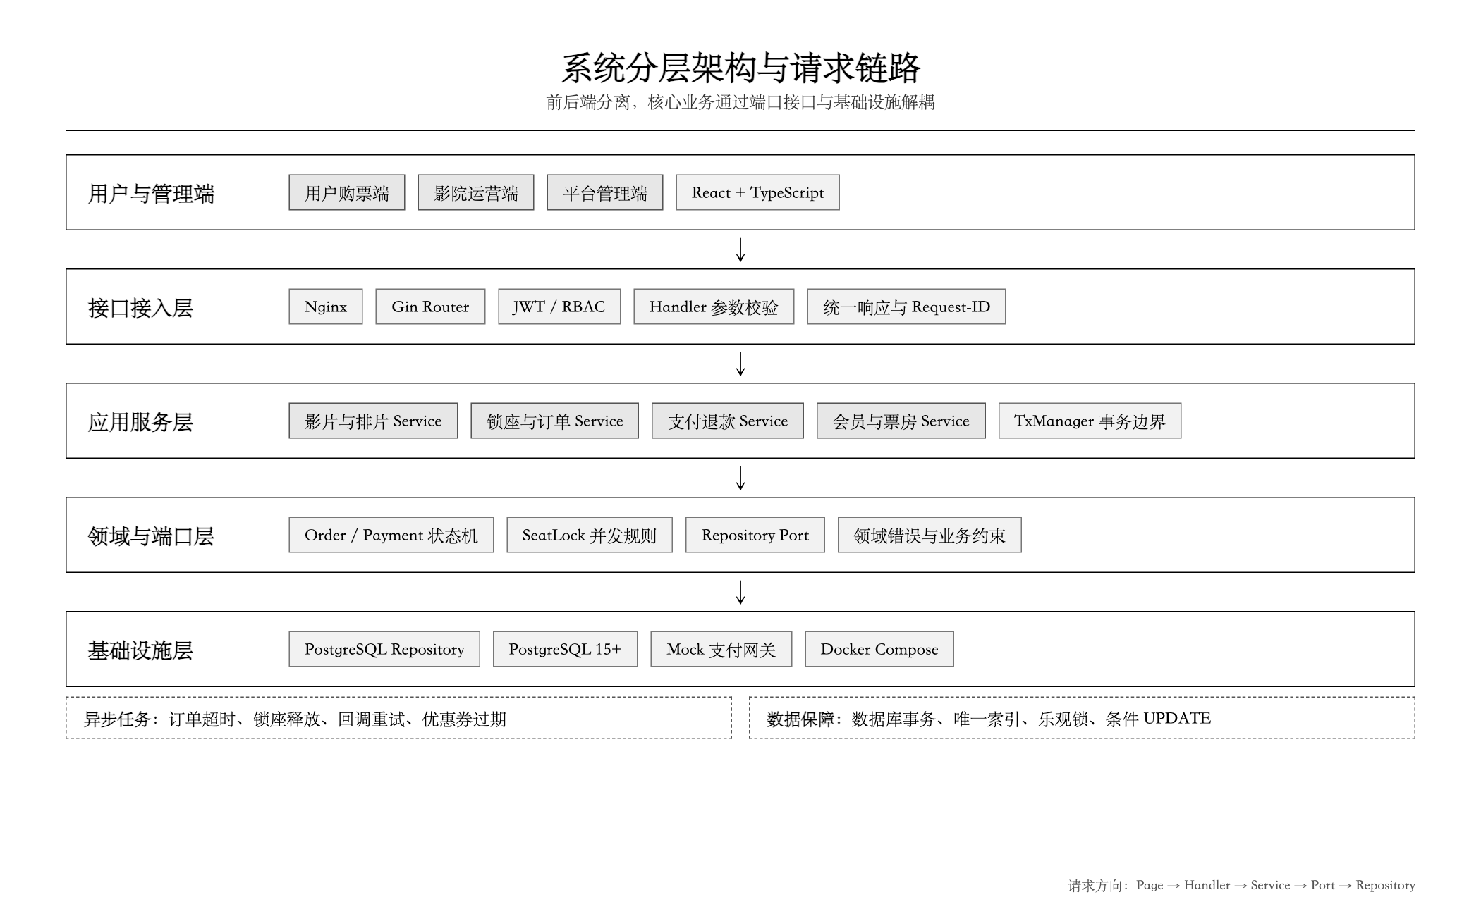
图2-1 系统分层架构与请求链路图
本项目后端采用简化的领域驱动设计（DDD），各层依赖关系清晰。
一、基础业务：影片、影院、影厅、场次和优惠券等模块采用 Handler、Service 和 Repository 的分层结构。
Handler 负责接收并校验 HTTP 参数，Service 负责业务校验和事务控制，Repository 负责 PostgreSQL 数据读写。
二、订单业务：用户提交座位后，后端先检查场次和座位状态，再在一个事务中写入座位锁、订单和订单明细。订单默认保留 15 分钟，超过时限仍未支付时，系统关闭订单并释放座位。
三、支付业务：创建支付流水时使用业务单号唯一约束，支付回调使用 event_id 唯一约束，防止同一笔订单被重复支付、重复出票或重复累计积分。
四、并发和定时任务：选座页每 5 秒刷新一次座位状态，但最终状态以后端事务处理结果为准。数据库在 seat_locks 表上建立部分唯一索引，保证同一场次的同一座位只能存在一条 LOCKED 或 BOOKED 状态的记录。后台定时任务负责关闭超时订单、释放座位以及重试失败的 Mock 支付回调。
2.3 各功能模块设计
在展开各功能模块之前，先对系统角色、职责范围和权限约束进行归纳，如图2-2所示。
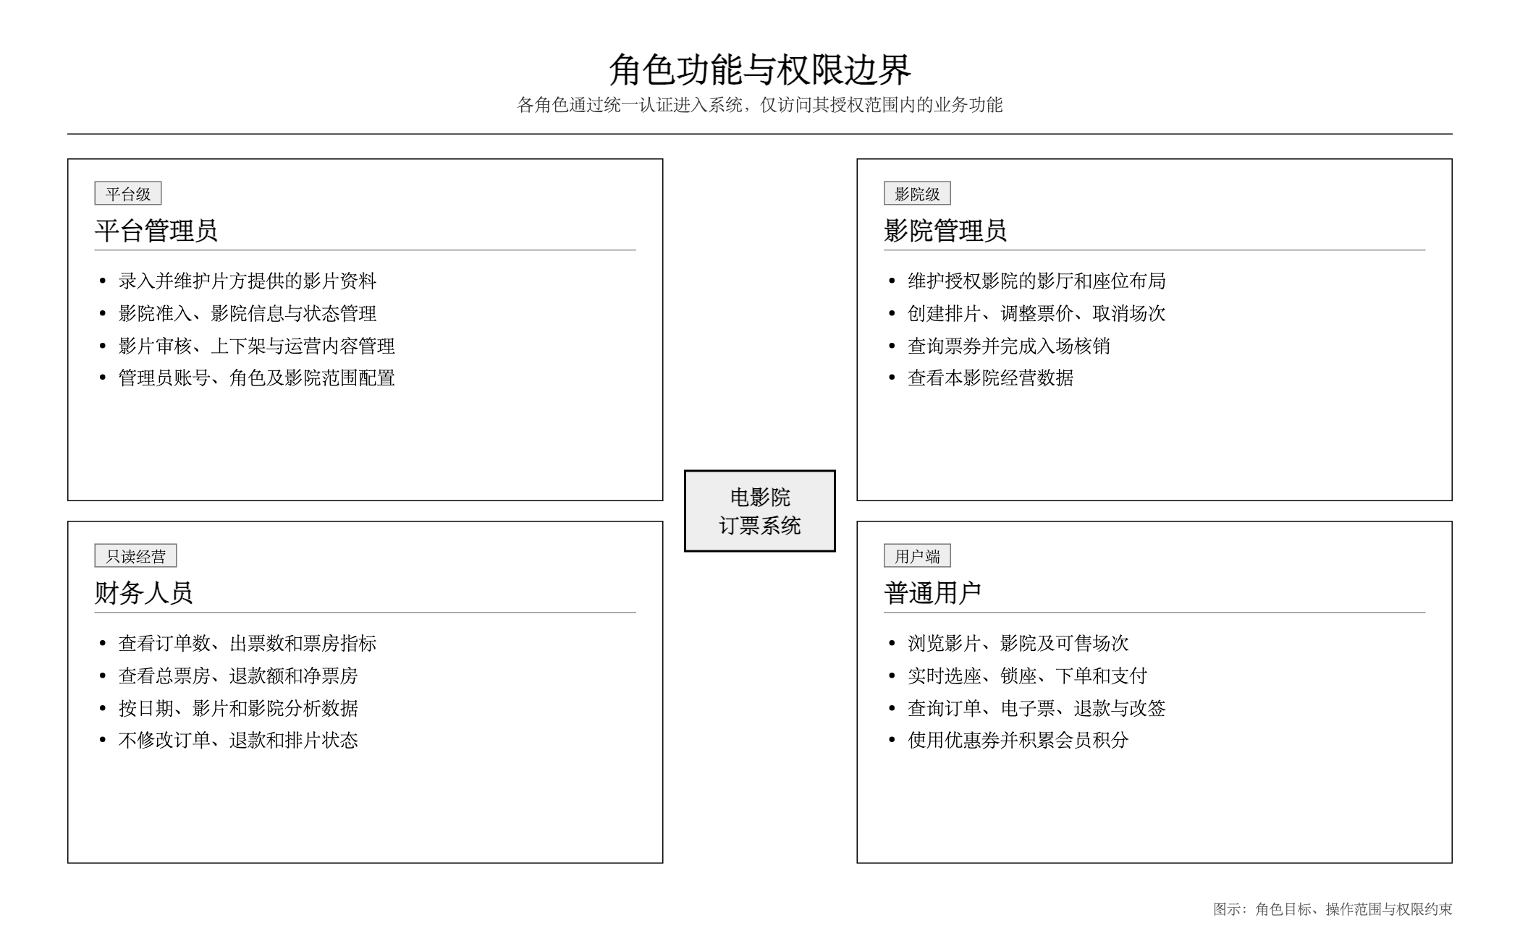
图2-2 系统角色功能与权限边界图
角色职责与权限边界：平台管理员面向平台级资源与权限治理，负责接收并维护片方提供的影片资料，维护影院基础信息，审核影片并控制上下架，配置账号、角色和权限；当影院停业、影片下线或账号异常时，可执行禁用、恢复及审计追踪。平台管理员不直接修改已支付订单和支付流水。
影院管理员只管理被授权影院，负责影厅与座位维护、排片创建与调整、票价配置、场次关闭以及销售情况查看。取消场次时，系统释放相关锁座并处理关联订单；影院管理员不得修改平台角色权限和财务流水。
财务人员具有经营数据只读权限，可以查看订单数、出票数、总票房、退款额、净票房以及按日期、影片和影院生成的统计结果，但不能修改订单、退款和排片状态。普通用户可以完成注册与登录，浏览影片、影院和场次，实时选座、锁座购票、查询订单与电子票，并申请退票或改签、使用优惠券和查看会员积分。典型链路为“管理员录入影片→审核上架→关联影院排片；用户浏览影片→选择影院和场次→锁座→创建订单→支付回调确认；财务查看票房统计结果”。
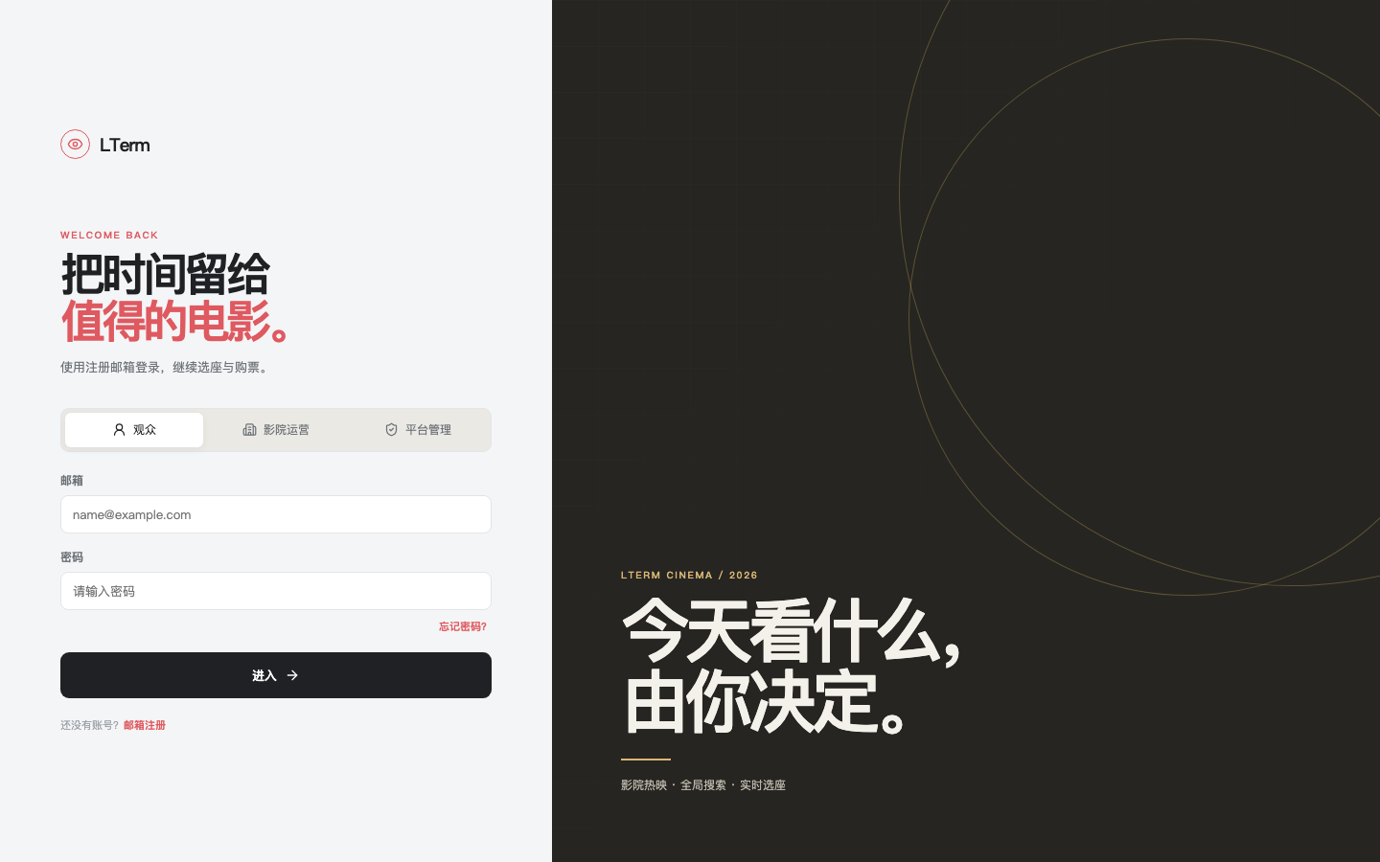
图2-3 多角色统一登录界面
运行结果：登录成功后返回 JWT 和角色信息，前端据此加载对应菜单；密码错误、账号禁用或角色无权限时，接口返回统一错误并保持当前页面状态。
（1）用户与权限模块：用户端提供注册、登录、找回密码和修改密码功能。登录成功后由后端签发 JWT，前端通过 Axios 请求拦截器自动写入 Authorization 请求头。管理端分为超级管理员、影院管理员和财务人员；前端根据角色展示菜单，后端中间件再次检查接口权限，避免仅依赖前端菜单隐藏实施访问控制。
（2）首页、推荐与搜索模块：首页先读取当前选择的影院，再显示大幅 Banner、影院热映、推荐影片和类型分类。用户切换影院后，首页和影片详情会重新查询该影院的场次。搜索使用独立页面，影片可以按片名、类型和简介关键词查询，影院可以按名称或城市查询，找到影片后再进入详情选择影院和场次。
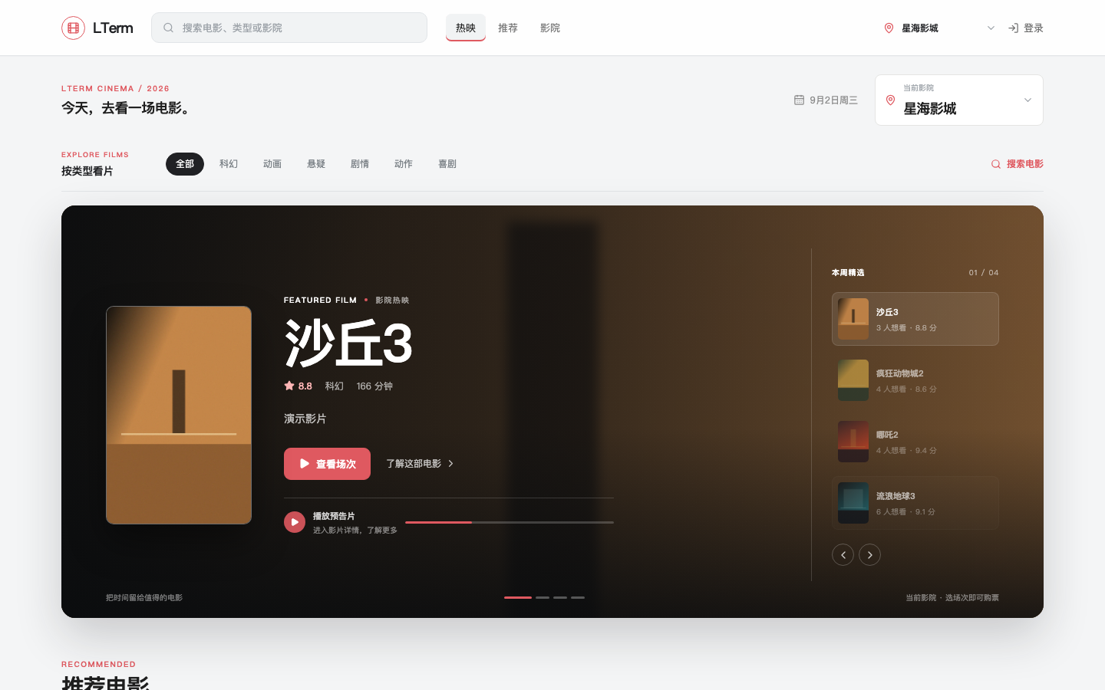
图2-4 用户端影院热映与场次聚合界面
操作步骤：先选择影院，再按片名或类型筛选影片。搜索无结果时显示空状态；输出为影片详情和该影院可购场次。
（3）影片管理模块：管理端可以新增和修改影片资料，并调整影片的上架状态。影片资料包括海报、背景图、预告片、类型、时长、上映日期、评分和简介，用户端只显示处于 ON_SALE 状态的影片。影片详情页再读取对应影院的场次，把影片资料和实际购票入口连接起来。
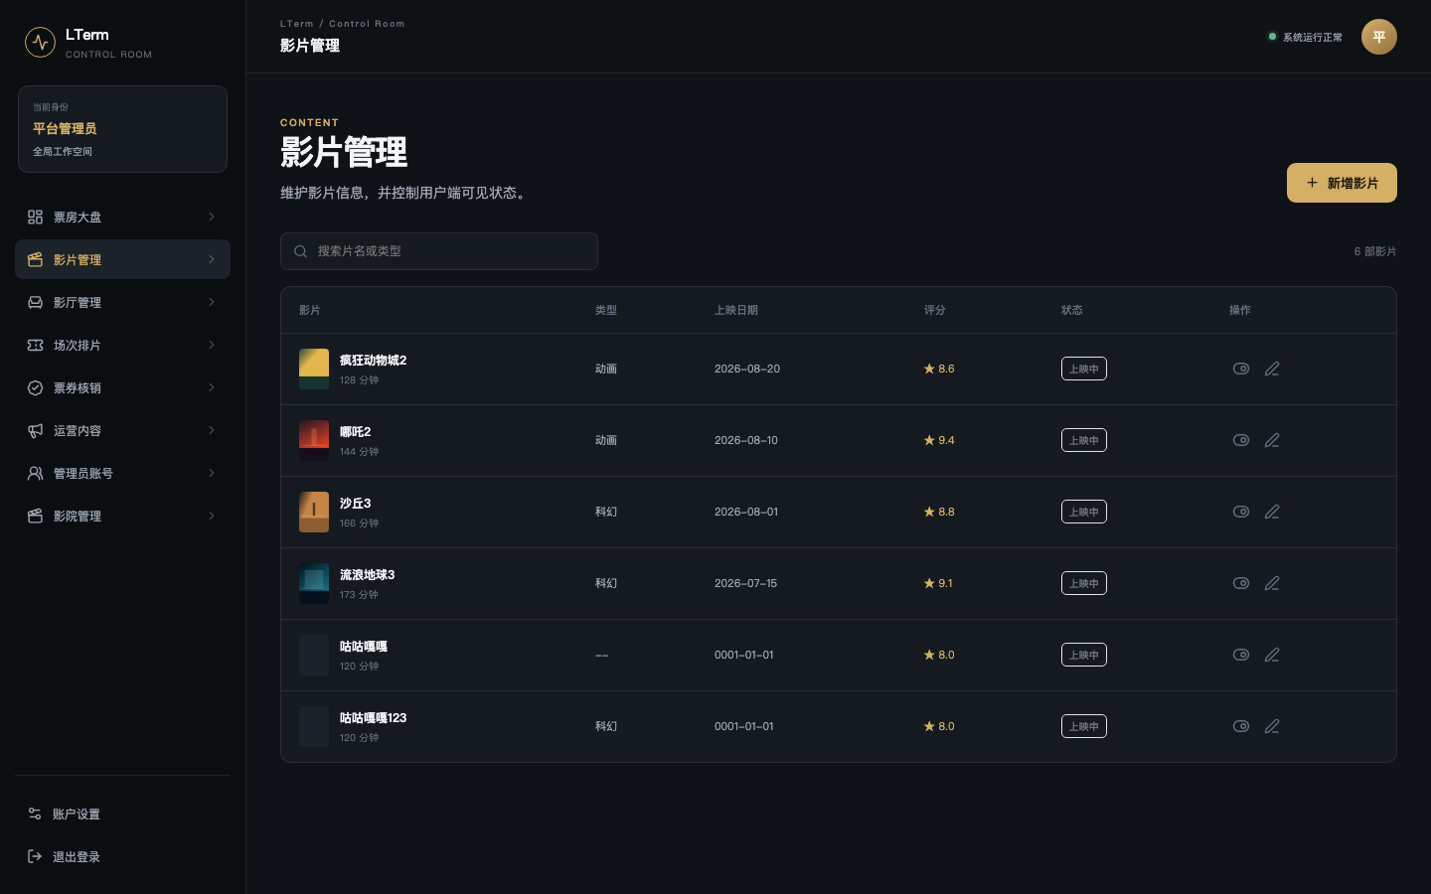
图2-5 平台影片信息管理界面
输入包括片名、类型、时长、上映日期和海报地址。保存前校验必填字段，上架前检查资料完整性；下架影片不再出现在用户端购票入口。
（4）影院、影厅与座位模块：影院信息保存名称、城市和地址，用于影院切换与搜索。影厅由管理员维护，座位布局使用 JSON 记录行数、列数、座位类型和停用座位，保存布局时后端会同步 seats 表。前端根据布局绘制座位图，真正售票仍以数据库中的座位记录为准。
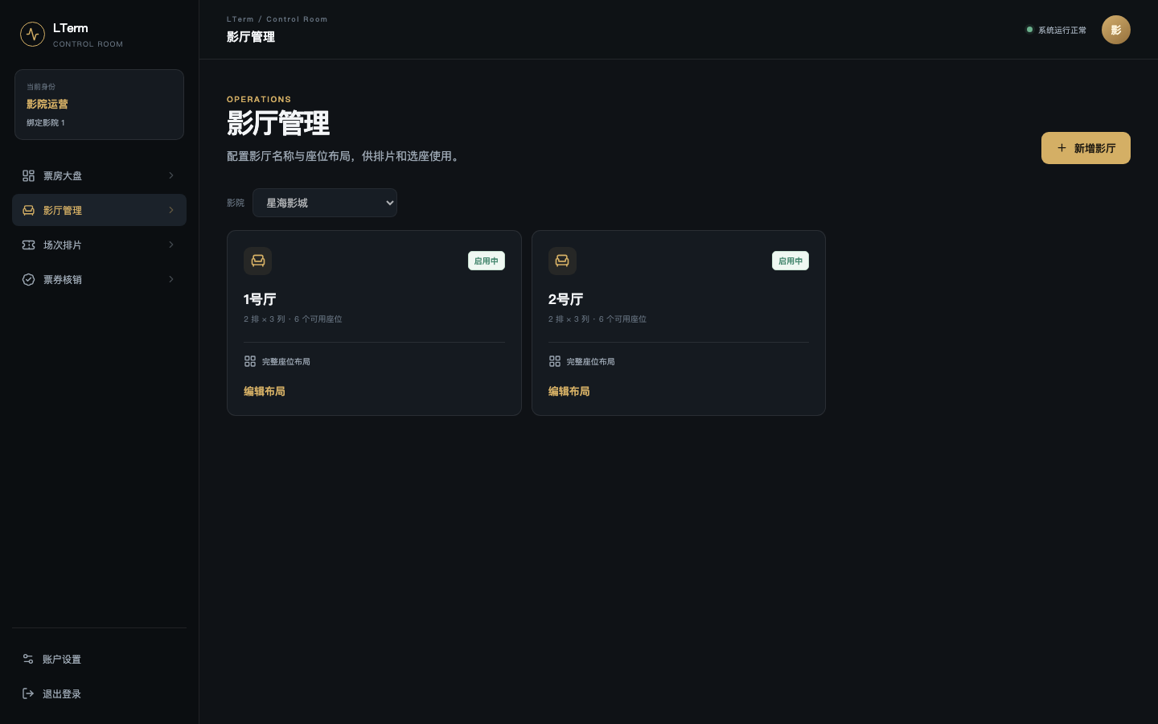
图2-6 影院影厅与座位布局管理界面
后端校验座位布局 JSON 后同步更新 seats 表。已被订单引用的座位不能直接删除，只能标记停用，以保护历史订单和票券信息。
（5）场次排片模块：场次将影片、影院、影厅、开场时间和票价关联起来。创建场次时需要检查影片与影厅状态，并避免同一影厅出现时间冲突；平台管理员和影院管理员可以调整票价或取消场次。用户端按照影片和影院查询可售场次，已取消或不可售的场次不作为正常购票入口。
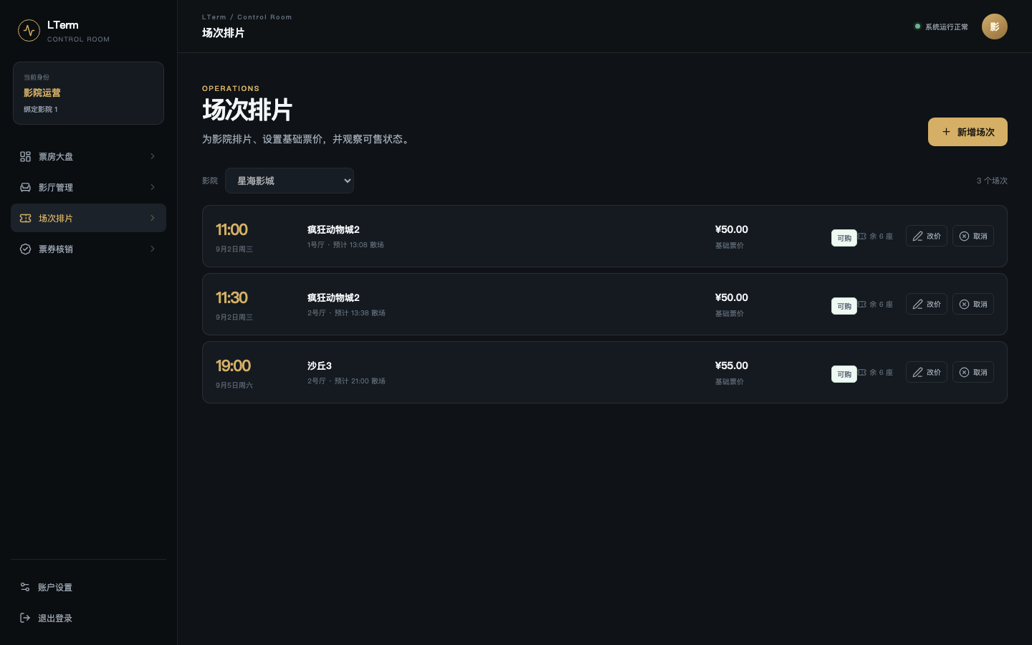
图2-7 影院场次排片与票价管理界面
创建场次时检查影片和影厅状态，并校验同一影厅的时间冲突；校验通过后输出可售场次，冲突时保留原数据并返回提示。
（6）实时选座模块：选座页读取座位图，区分可选、暂时锁定、已售和停用状态，并每 5 秒刷新一次。提交订单时，后端在事务中为每个座位写入 seat_locks，部分唯一索引限制同一场次和同一座位只能存在一条有效锁。即使两个用户同时选择同一个座位，也只有一个请求可以成功，最终结果由数据库决定。
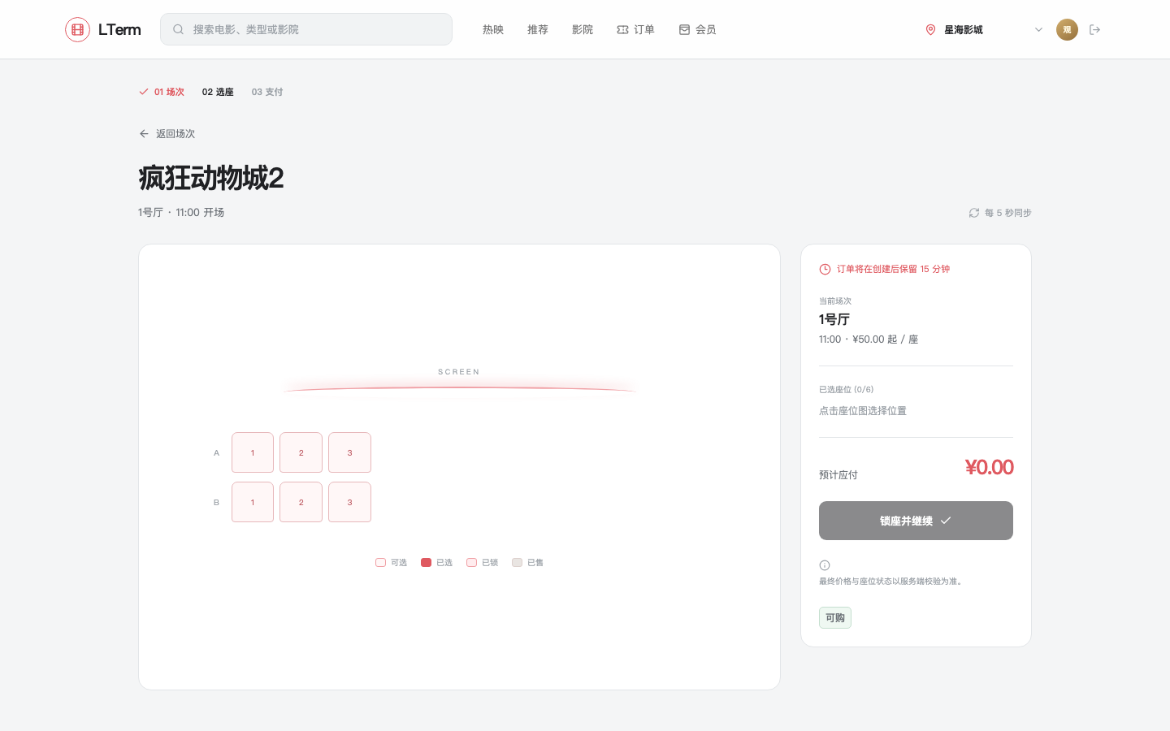
图2-8 实时座位状态与用户选座界面
页面每 5 秒刷新一次座位状态，提交时以后端事务结果为准。并发用户抢同一座位时，仅一个请求获得 LOCKED，其余请求收到占用提示。
（7）订单处理模块：锁座成功后，系统在同一事务中创建订单和订单明细，明细保存场次、座位号和成交价格。订单金额由座位价格减去优惠券金额计算，用户可以在订单列表和详情页查看状态。待支付订单保留 15 分钟，超时任务关闭订单、释放座位，并解除已锁定优惠券与订单的绑定。
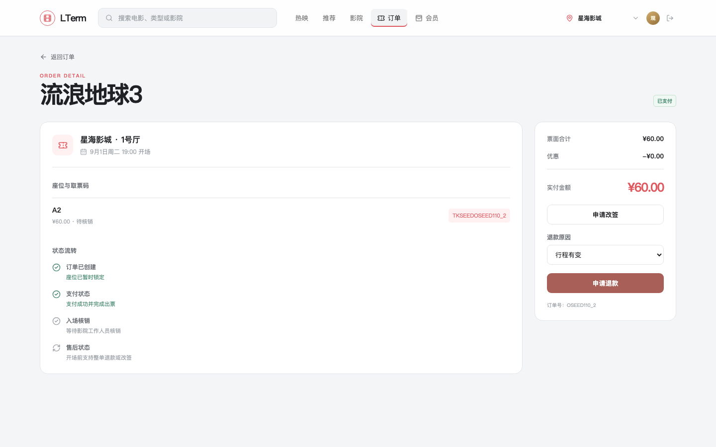
图2-9 已支付订单与电子票详情界面
订单页展示订单号、座位、成交金额、支付时间和 ticket_no。待支付订单显示 15 分钟倒计时，超时自动关闭；支付成功后票券才可核销。
（8）支付模块：本项目使用 Mock 支付演示完整流程，先创建支付流水，再模拟第三方支付回调。创建支付时携带 Idempotency-Key，支付流水使用业务类型和业务单号唯一约束，回调记录使用 event_id 唯一约束。重复点击或重复回调不会再次出票、增加积分或累计票房。
（9）票券核销模块：影院工作人员输入票券码后，系统查询对应订单、场次和座位信息；仅已支付且尚未核销的票券可以完成入场核销，重复核销或无效票券会被拒绝。
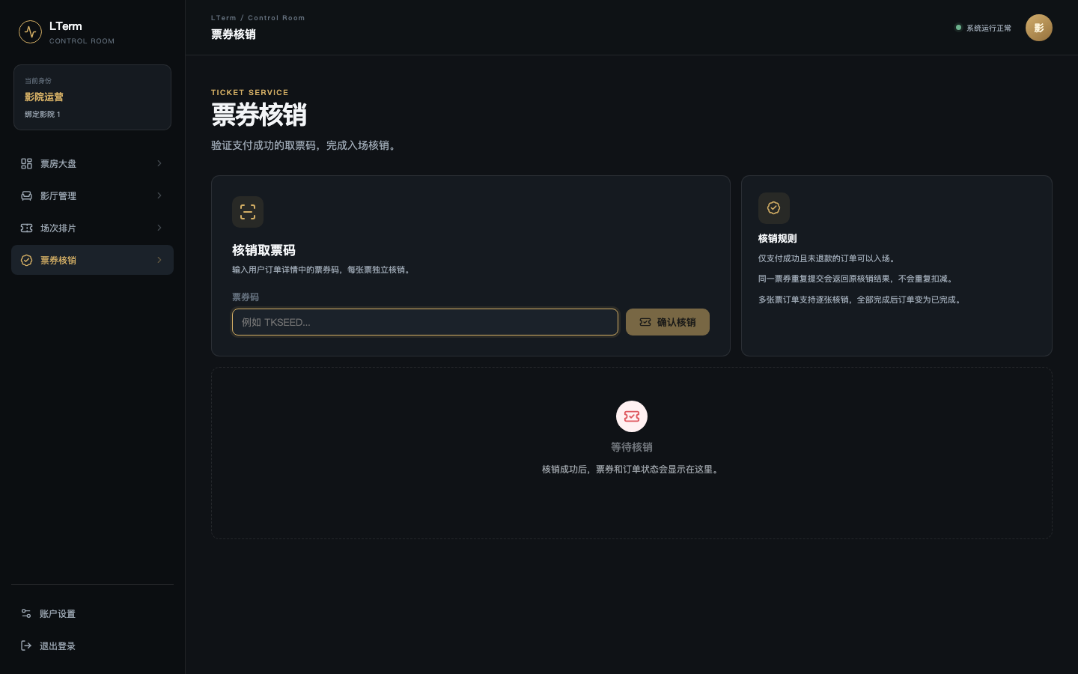
图2-10 影院票券查询与核销界面
核销输入为 ticket_no，系统返回订单、场次和座位信息并记录核销时间。已核销票券、无效票券或非本影院场次均拒绝重复操作。
（10）会员积分与优惠券模块：支付成功后按照订单金额增加积分，并记录积分流水；退款时扣回本次订单产生的积分。用户可以查看当前积分和会员等级，也可以使用积分兑换优惠券。下单时，后端检查优惠券归属、有效期、使用门槛和状态，使用成功后将优惠券与订单绑定。
（11）运营内容与数据看板模块：管理端可以维护首页 Banner、优惠券模板和发放记录。票房看板提供订单数、出票数、总票房、退款额和净票房，并支持按日期、影片和影院查看趋势及排行。看板数据来源于支付和退款产生的票房事件，超级管理员还可以执行对账，检查汇总结果是否一致。
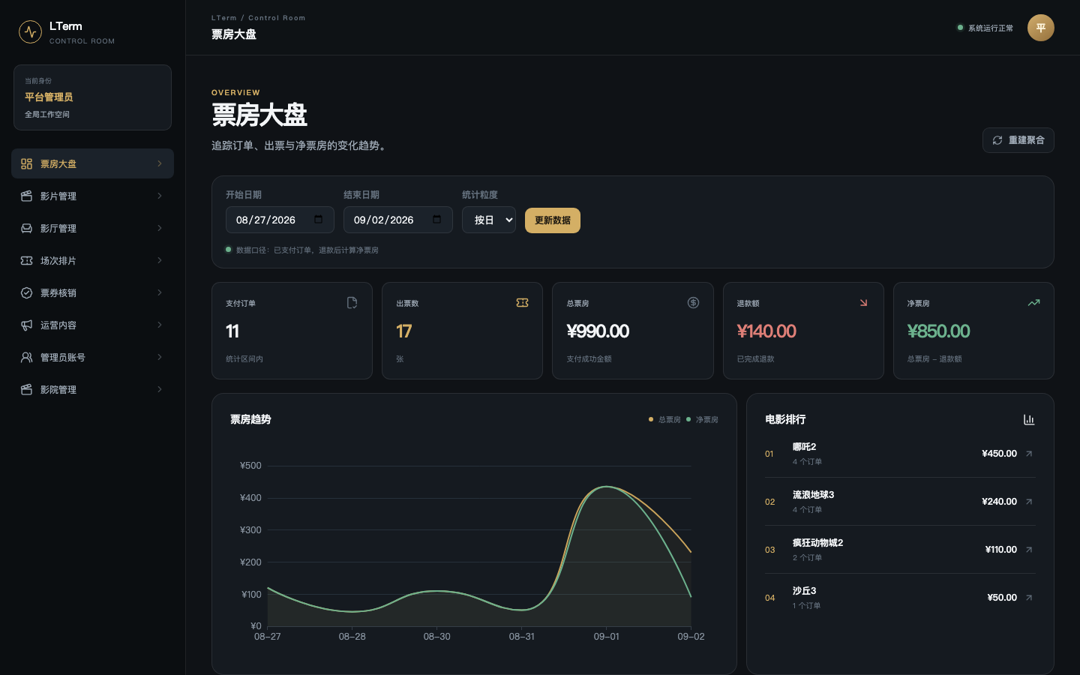
图2-11 平台票房统计与经营数据看板
看板以支付事件累计总票房，以退款事件计算退款额和净票房，并按日期、影片、影院聚合订单数和出票数，便于经营对比。
- （12）前端路由与接口调用模块：前端路由分为公共页面、用户页面和管理页面，管理页面再根据角色控制可访问菜单，并使用懒加载减少首次加载内容。Server 层只负责封装 Axios 接口，Feature Hook 使用统一的查询键、缓存和刷新规则，页面不直接拼接请求。请求拦截器负责 JWT 和 X-Request-ID，响应拦截器统一处理错误；搜索输入使用 300 毫秒防抖，提交按钮在请求过程中禁用，支付等关键请求另外携带幂等键。

2.4 数据库表设计
数据库按业务域组织，核心表及购票售后数据流转关系如图2-12所示。
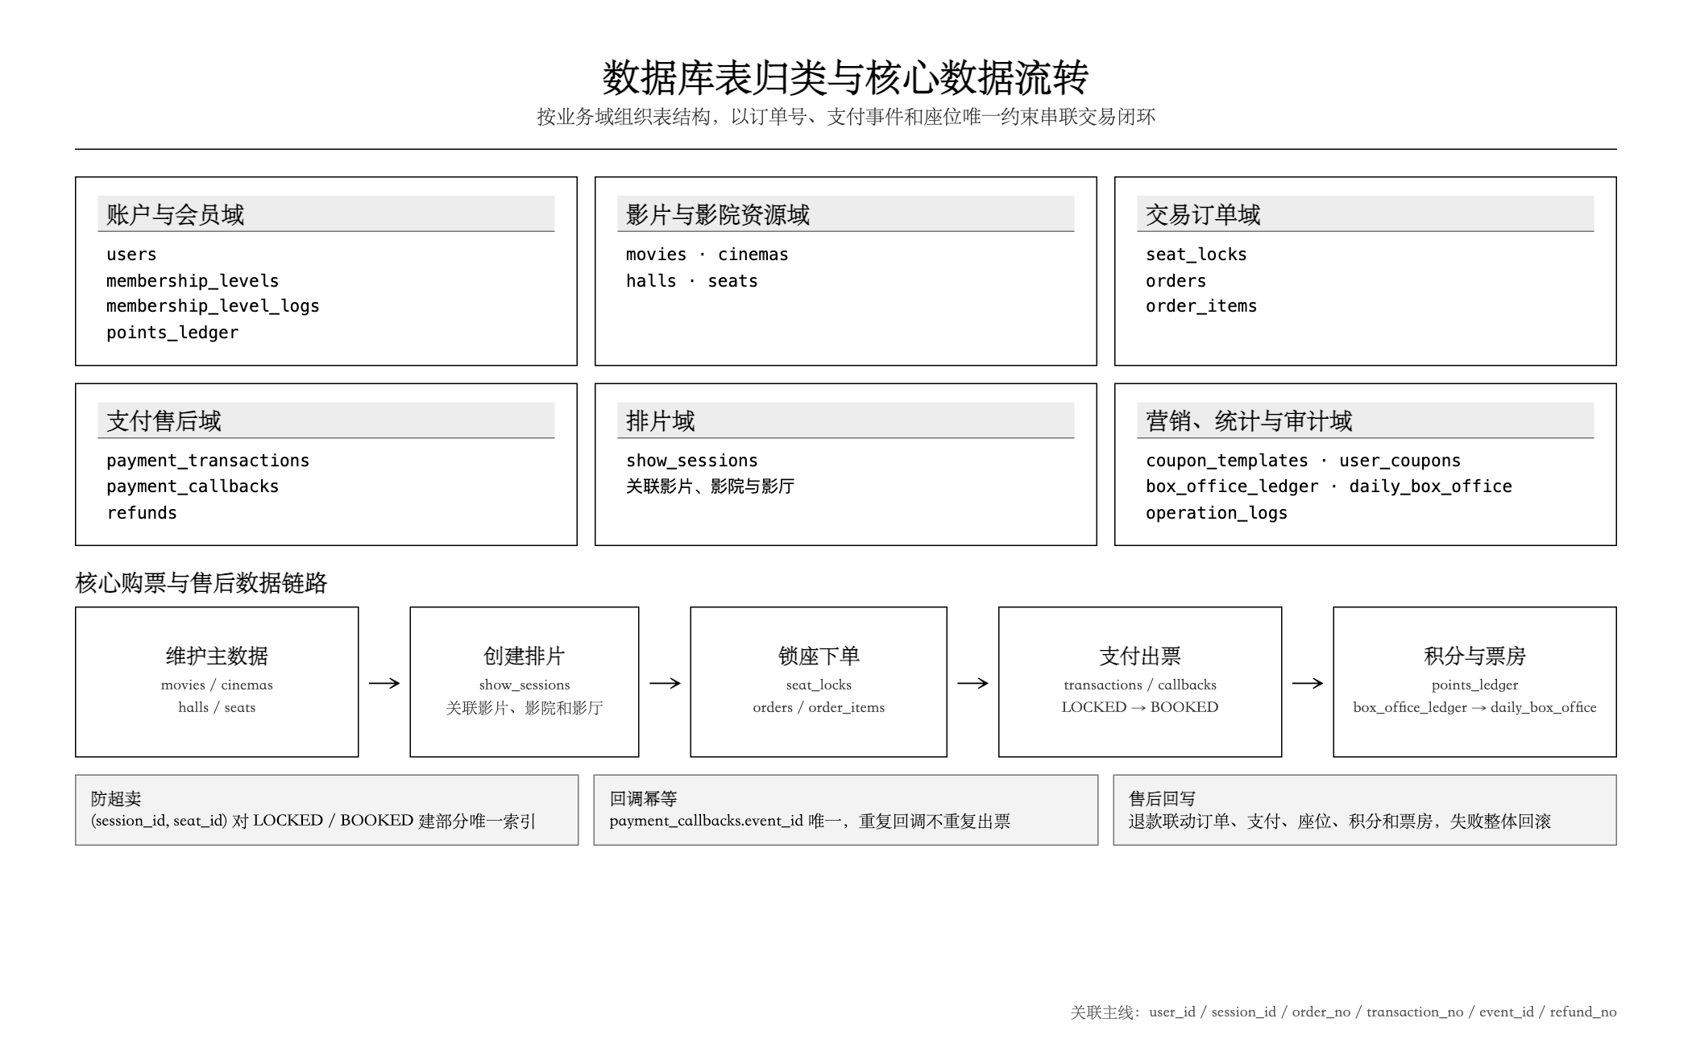
图2-12 数据库表归类与核心数据流转图
数据库表归类与数据流转关系
主要幂等项与并发控制：order_no、transaction_no、refund_no 和 payment_callbacks.event_id 均设置唯一约束；points_ledger 使用 UNIQUE(biz_type, biz_no) 防止重复赠送或扣回；refunds.order_id UNIQUE 保证一单一退；seat_locks 建立 WHERE status IN ('LOCKED', 'BOOKED') 的部分唯一索引防止超卖；状态迁移使用“WHERE status = 旧状态 AND version = 旧版本”的条件 UPDATE，影响行数为 0 时判定为重复请求或并发失败。
本系统按照业务边界将数据表划分为六类：账户与会员域（users、membership_levels、membership_level_logs、points_ledger）记录身份、等级和积分流水；影片与影院资源域（movies、cinemas、halls、seats）描述影片、影院、影厅和物理座位；排片域（show_sessions）描述影片在哪家影院、哪个影厅及何时上映；交易订单域（seat_locks、orders、order_items）承载选座、锁座、订单和电子票信息；支付售后域（payment_transactions、payment_callbacks、refunds）记录支付回调、退款和资金状态；营销、统计与审计域（coupon_templates、user_coupons、box_office_ledger、daily_box_office、operation_logs）支撑优惠、票房汇总和操作追踪。数据从主数据开始流动：管理员维护 movies、cinemas、halls 和 seats 后创建 show_sessions；用户读取影片、影院、场次和座位信息，并在 seat_locks 中以 (session_id, seat_id) 部分唯一索引抢占座位；锁座成功后，系统在同一事务内创建 orders 和 order_items，订单创建时生成 ticket_no，支付成功后才允许使用和核销，随后创建 payment_transactions。支付回调先以 event_id 幂等写入 payment_callbacks，再将订单由 PENDING_PAYMENT 更新为 PAID、锁座由 LOCKED 更新为 BOOKED，使订单明细中的电子票进入可使用状态，同时记录积分流水和票房事件，并更新 daily_box_office 聚合数据。取消或超时使订单进入 CANCELED 或 EXPIRED 状态并释放锁座；退款则联动 orders、payment_transactions、seat_locks、points_ledger、box_office_ledger 和 daily_box_office 完成状态回写。各表通过主键、外键和业务单号保持引用完整；支付与退款状态表允许按状态机更新，payment_callbacks、points_ledger、box_office_ledger 和 operation_logs 等事件流水以追加方式保留审计记录。
数据归类 | 核心表 | 主要职责 | 关键关联
账户与会员 | users、membership_levels、points_ledger | 身份、权限、等级、积分流水 | user_id；(biz_type,biz_no)唯一
影片与影院资源 | movies、cinemas、halls、seats | 影片、影院、影厅、物理座位 | cinema_id、hall_id、movie_id
排片 | show_sessions | 影片、影院、影厅、时间与票价 | cinema_id、hall_id、movie_id
交易订单 | seat_locks、orders、order_items | 锁座、订单、电子票明细 | session_id、seat_id、order_no
支付与售后 | payment_transactions、payment_callbacks、refunds | 支付回调、退款、资金状态 | biz_no、event_id、order_id、refund_no
营销统计审计 | user_coupons、box_office_ledger、daily_box_office、operation_logs | 券核销、票房流水、看板与操作留痕 | order_no、cinema_id、movie_id
- 编程语言的选择
后端选择 Go 语言。C/C++ 需要开发者承担更多内存管理工作；Java 生态成熟，但运行环境和工程配置相对复杂；Rust 更适合强调内存安全和底层性能的系统开发；Python 开发效率较高，但在高并发服务中通常需要额外的性能优化。Go 语法简洁，具有良好的并发支持和部署便利性，其接口与组合机制也适合本项目的分层架构。
前端采用 React 和 TypeScript。React 便于将页面拆分为电影卡片、场次列表、座位图、订单卡片和管理表格等可复用组件；TypeScript 通过静态类型约束接口参数和响应数据，有助于在开发阶段发现类型错误并提高代码可维护性。
- 代码规范的说明
- 架构规范
后端采用简化的领域驱动设计（DDD）。core/domain 中保存订单、支付、座位锁等业务对象和状态机，core/port 中定义数据库、事务、鉴权等接口。这样核心业务只依赖接口，不直接依赖 Gin、GORM 或 PostgreSQL。
infra/database/postgres 负责实现数据库接口，Service 调用这些接口完成业务流程，Handler 负责参数绑定、权限校验、调用 Service 和返回统一响应。依赖方向从外层指向 core，后续更换数据库实现时不需要修改领域规则。
主要规范：
- Domain 层不依赖 Web 框架和数据库代码，只保存业务状态、状态转换和领域错误。
- Service 不直接操作 GORM，而是依赖 Port 接口，并通过 TxManager 控制事务边界。
后端分层架构及依赖方向如图2-1所示。
前端规范：
前端按 Page、Feature Hook、Server API 和 Router 分层。Page 负责组合页面，Feature Hook 负责查询和更新状态，Server API 统一调用后端，Router 负责公共路由、用户路由、管理路由和懒加载。
Server 层统一使用 Axios 实例，请求拦截器添加 JWT 和 X-Request-ID，响应拦截器处理统一返回格式和登录过期。页面不直接调用 Axios，而是通过自定义 Hook 获取数据。
- TypeScript 不使用 any，接口数据统一定义类型。
- 核心代码的实现
代码5-1 支付回调事务中的核心状态迁移（源码节选）

if order.PaidCents != in.AmountCents {
return domain.ErrPaymentAmountMismatch
}
if err := payment.Transition(domain.PaymentEventSuccess); err != nil {
return err
}
if err := s.payments.Transition(txCtx, payment.TransactionNo,
domain.PaymentPending, domain.PaymentSuccess, payment.Version); err != nil {
return err
}
if err := order.Transition(domain.OrderEventPaySuccess); err != nil {
return err
}
if err := s.orders.Transition(txCtx, order.OrderNo,
domain.OrderPendingPayment, domain.OrderPaid, order.Version); err != nil {
return err
}
if err := s.locks.MarkBookedByOrderNo(txCtx, order.OrderNo); err != nil {
return err
}
if err := s.points.GrantOnPaid(txCtx, order.UserID,
order.PaidCents, order.OrderNo); err != nil {
return err
}
// 以下省略优惠券核销、会员升级和票房事件写入。
return s.callbacks.MarkProcessed(txCtx, cb.EventID)
代码说明：输入为支付事件 event_id、订单号和金额。系统先检查回调事件是否已经处理，再校验订单状态和支付金额；Repository 在执行状态迁移时校验旧状态与版本。订单、座位、优惠券、积分和票房写入处于同一事务，任一步骤失败都会整体回滚，因此重复回调不会重复出票、记账或增加积分。
订单状态机：
支付状态机：
座位锁状态机：
座位锁在创建订单、支付成功、订单取消、超时和退款事件下的状态迁移如图5-1所示。
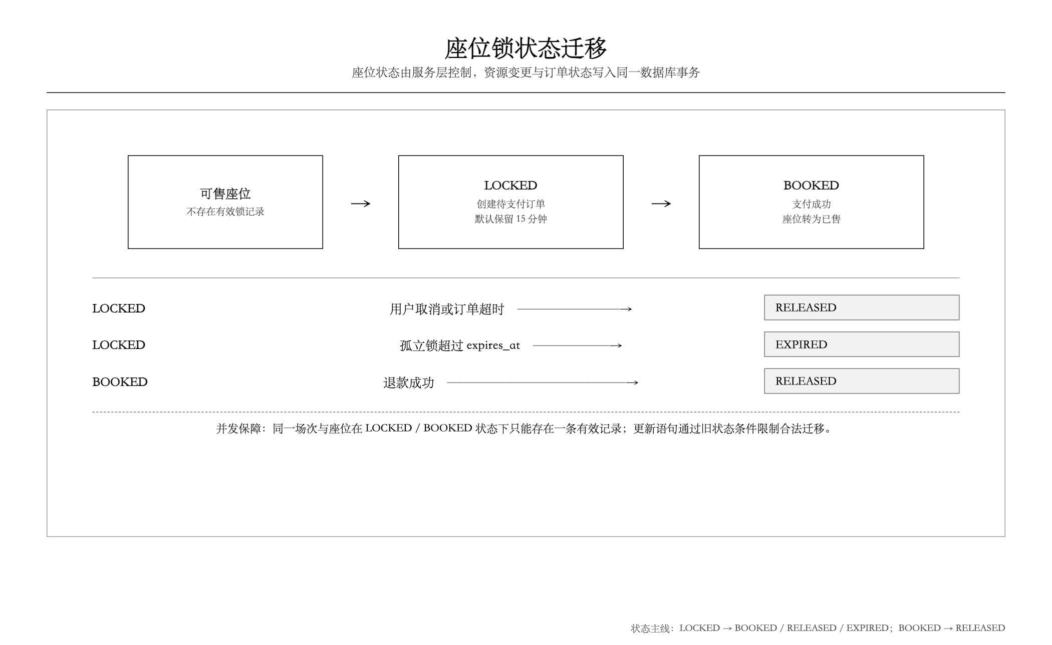
图5-1 座位锁状态迁移图
5.1 核心请求链路
用户提交选座请求后，Handler 完成身份与参数校验，Service 在事务中依次校验场次、抢占座位、创建订单及订单明细，并由 Repository 写入 PostgreSQL。支付回调沿相同分层进入支付服务，再联动订单、座位、优惠券、积分和票房状态。
代码5-2 锁座与创建订单（order_svc.go，源码节选）
return s.tx.Run(ctx, func(txCtx context.Context) error {
session, err := s.sessions.GetSessionForUpdate(txCtx, in.SessionID)
if err != nil || !session.Saleable() { return domain.ErrSessionUnavailable }
seats, err := s.seats.ListByIDs(txCtx, in.SeatIDs)
if err != nil { return err }
if err := s.locks.ReleaseExpiredBySeats(txCtx, in.SessionID, in.SeatIDs); err != nil {
return err
}
total, items, err := s.calculateAmount(session, seats, in.CouponNo)
if err != nil { return err }
order = &domain.Order{OrderNo: newOrderNo(), UserID: in.UserID,
SessionID: in.SessionID, Status: domain.OrderPendingPayment,
PaidCents: total, ExpireAt: time.Now().Add(orderTTL)}
order.Items = items
if err := s.orders.CreateOrder(txCtx, order); err != nil { return err }
if err := s.locks.CreateLocks(txCtx, buildLocks(order)); err != nil { return err }
return s.sessions.RecalcStatus(txCtx, order.SessionID)
})

- 系统测试与运行结果
完成主要功能后，我先执行 go test ./... 检查后端测试，订单、支付、定时任务、JWT 和 PostgreSQL Repository 等测试均通过。随后执行 go vet ./... 和 go build ./...，没有发现静态检查和编译错误。
前端执行 npm run build，TypeScript 类型检查和 Vite 生产构建通过。实际联调时使用 demo 用户完成电影搜索、场次选择、A1 座位锁定、订单创建、Mock 支付和订单查询；使用 admin 用户进入票房大盘，能够看到订单数、出票数、总票房、退款额和净票房。
接口测试重点验证重复请求的处理结果。创建支付时携带 Idempotency-Key，payment_transactions 表使用业务类型和业务单号的联合唯一约束，支付回调使用 event_id 唯一约束。因此，重复调用不会生成第二笔交易，也不会重复出票或增加积分。
部署方面已编写前端和后端 Dockerfile，并使用 docker-compose.yml 编排 PostgreSQL、数据库迁移、后端和前端服务。迁移容器在启动时执行表结构迁移和演示数据初始化，使系统能够在服务器环境中完成统一部署与运行验证。
- 问题和讨论
项目初期的主要困难是需求分析、产品需求文档（PRD）和数据库表结构设计。通过查阅课程资料、技术文档和同类系统设计案例，逐步明确了业务边界、核心实体及其关联关系。完成总体架构和数据模型后，再按照模块拆分实现各项功能。
上线部署过程中曾出现影片图片加载不稳定的问题。初期使用外部图片地址，受网络延迟和资源可用性影响，部分图片无法及时显示；后续改为前端内置静态资源，降低了对外部对象存储和网络环境的依赖。
首次在 macOS 环境中部署 Docker 时发现，Homebrew 安装的相关组件未自动包含 Docker Compose。完成组件安装并补充 docker-compose.yml 配置后，PostgreSQL、数据库迁移、后端和前端服务得以统一编排。
- 总结与体会
本次课程实践提升了我的程序设计、需求分析和业务建模能力，使我能够独立完成从系统设计、编码实现、测试验证到部署运行的完整过程。通过订单、支付和座位锁等模块的实现，我进一步理解了状态机、事务、幂等和并发控制在实际业务系统中的作用。

